**25 – 26 NİSAN 2019 İLYAS EĞİTİMİ NOTLARI**

1. Proje Tanımlama

İLYAS sistemine tanımlanacak olan projeler, Yatırım Programı ve daha sonra yayınlanan detay programındaki projelerden ibarettir. Bu programda olmayan İl Özel İdareleri ve Belediyelerin bütçelerinde yer alan Ekonomik Sınıflandırmada yer alan (6) Sermaye Giderleri altında izlenen porjeler buraya dahil edilecektir. Bunlar dışında yer alan (Suriyeli vatandaşların gezdirilmesi, Sokak Hayvanları toplama projesi, nüfus vatandaşlık işleri il müdürlüğünün Atatürk Portresi Alımı, Kırtasiye Gideri v.b.) harcamalar yatırım projesi değildir, olanların sistemden temizlenmesi ve tekrar bu tarz işlerin sisteme kaydedilmemesi gerekmektedir.

2. Toplantı dönemi ve izleme dönemi nedir. Aralarındaki farklar nelerdir?

|  |  |  |  |  |
| --- | --- | --- | --- | --- |
| **Tarih** | Ocak 2019 | Nisan 2019 | Temmuz 2019 | Ekim 2019 |
| **2019 Yılı Toplantı Sayısı** | 2019/1 | 2019/2 | 2019/3 | 2019/4 |
| **İzleme**  **Dönemi** | 2018/4 | 2019/1 | 2019/2 | 2019/3 |
| **Tarih** | Ocak 2020 | Nisan 2020 | Temmuz 2020 | Ekim 2020 |
| **2020 Yılı Toplantı Sayısı** | 2020/1 | 2020/2 | 2020/3 | 2020/4 |
| **İzleme**  **Dönemi** | 2019/4 | 2020/1 | 20202 | 2020/3 |

Veri girişleri İzleme Dönemi dikkate alınarak yapılacak.

3.Ortalama fiziki gerçekleşme var mıdır?

Projenin fiziki gerçekleşmesi izleme cetvelindeki verilerle matematiksel formüllerle ifade edilemeyeceği için fiziki gerçekleşme durumunun göz kararı bir şekilde doldurulması gerekmektedir. Projelerin büyüklükleri farklı olduğu için ortalama fiziki gerçekleşme düzeyi diye bir hesaplama yapmamız mümkün olmamaktadır.

4.Fotograf yükleme boyutu ne kadardır?

İLYASTA kayıtlı yaklaşık 50 bin proje vardır. Bu nedenle yüksek boyuttaki fotoğraflar sistemi yavaşlatmakta bu da internet sayfasının geç yüklenmesine sebep olmakta ve kullanıcıya sayfa görüntülenemiyor uyarısı vermektedir. Bu nedenle yüklenen fotoğraflar sunucu kapasitesi arttırılana kadar en fazla 10 kb boyutta olmalıdır. Fotoğraf uzantısı jpeg olmalıdır.

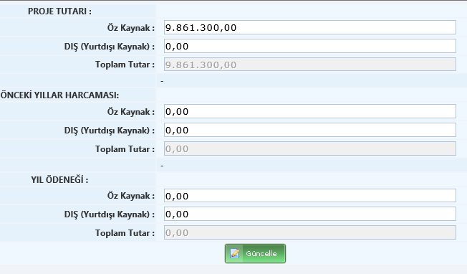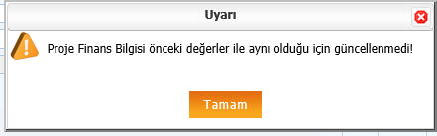5.Yılı ödeneği kısmının veri girişleri nasıl yapılacak?

Yılı ödeneği veri girişleri yapılırken yıl filtresi olmadığı için rapora yansıyan bilgi son girilen yıldaki al şeklinde tanımlanmıştır. Bu sebeple yılı ödeneği değişmeyen projelerde güncelleme işlemi yapılmadığı için son yıl verisi girilmediği için o kısım boş olarak görünmekte ve rapora yansımamaktadır. Yılı ödeneği kısmına yıl filtresi eklenecektir fakat filtre eklenene kadar bu kısmın güncellenmesi gerekmektedir. Bu işlemi yaparken direkt güncelle butonuna basıldığı takdirde proje finans bilgisi önceki değerlerle aynı olduğu için güncellenemedi uyarısı karşınıza çıkar. Bunu aşmak için ilk olarak yılı ödeneği kısmına 0 yazılarak güncelleneme işlemi yapılır daha sonra eski tutar girilerek tekrar güncelle butonuna basılır ve işlem tamamlanır.

6. İl özel idareleri YİKOB’lar ve çevre şehircilik il müdürlüklerinin başka bakanlıklar için takip ettiği projeler nasıl girilir?

İl Özel İdaresi, YİKOB ve Çevre Şehircilik İl Müdürlükleri kendi yatırım ödenekleri dışında MEB, AÇSHB, TOB gibi bakanlıklarında yatırımlarını takip etmektedir. Bu yatırımlarda proje sahibi kuruluş para hngi bakanlıktan geliyorsa o bakanlık seçilecek.

7. KÖYDES, KIRDES projelerinin bakanlık ilişkilendirilmesi nasıl yapılacak?

KÖYDES ve KIRDES Ödenekleri Çevre ve Şehircilik Bakanlığından göndermeye başlandığı için yatırımcı kuruluş ve bakanlık ilişkisi kurulurken KHGB ler ile ÇŞB ilişkilendirilecek.

8.Belediyer özel idare ve üniversitelerde bakanlık ilişkilendirmesi nasıl yapılacak?

Bu kurumların kendi projeleri herhangi bir bakanlıktan aktarılmadığı için bakanlık ilişkisi kurulmadan kaydetme işlemi yapılacaktır.

9. OSB lerin veri girişleri nasıl yapılacak?

OSB’ler DETSİS kayıtları olması halinde İl Sanayi ve Teknoloji Bakanlıkları ile ilişkilendirilerek kaydedilecektir. DETSİS kaydı yoksa OSB Cumhurbaşkanlığına başvurarak kendini kaydettirebilir. Bu da söz konusu olmazsa manuel bu projeler farklı bir yerde listelenebilir.

10. Proje numarası nasıl tanımlanır?

Proje numaraları Yatırım Programında yayınlanan projeler için yatırımcı kuruluş tarafından valiliklere gönderilmektedir. Bu proje numaraları global yatırımın proje numarası olduğu için farklı illerdeki aynı karakteristikte olan projelerin numaraları aynı olabilir. İl bazında proje numarası verilebilmesi için SBB nin bir çalışma yapması gerekmektedir.

11. Biten projeler için aktif pasif ayrımı nasıl yapılacak?

Proje bitmiş ve dönemsel izlemesi sona ermişse bitti/pasif kutuları işaretlenmelidir. Proje bitmiş fakat dönemsel izlemesi devam ediyorsa bitti/aktif seçilmelidir. E-içişleri sisteminde arama yaparken bu projeler biten projeleri göster butonu tıklanarak aranacaktır.

Raporlamada ise bitti/pasif olarak işaretlenen yatırımlar toplam proje tutarı yılı ödeneği gibi kalemler rapor toplamını etkilememektedir. Bitti/aktif olarak işaretlenen projelerin tutarları rapor toplamına yansımaktadır.

12.Finans Bilgisi kısmındaki kısıtlar nasıl çalışmaktadır?

Yılı ödeneği ve önceki yıllar harcaması toplam proje bedelini geçemez. Kümülatif dönem harcaması önceki dönem harcamasından küçük olamaz. Dönem harcamaları toplamı yılı ödeneğini geçemez. Bunlar arasında uyumsuzluk varsa proje tutarından başlanarak güncelleme yapılacak. Gerekirse yatırımcı kuruluşlardan bu güncellemelerin yapılarak bilgi göndermeleri istenecek.

Bu kısıtlar koyulmadan önce olmayan bir paranın harcanması gibi bir durum söz konusu oluyordu ve %100 ün üzerinde gerçekleşmeler meydana gelmekteydi.

13.Proje başlangıç bitiş tarihleri proje belirtilen tarihlerde bitirilememişse güncellenmelidir.

Projeler öngörülen tarihlerde bitirilemediğinde proje başlangıç bitiş tarihleri yapılmadığı tespit edilmiştir. Proje bitiş tarihindeki bu eksiklik rapor ekranında bazı hesapların veri çektiği noktayı etkileyerek yanlış hesaplamalara sebebiyet vermekte.

14.Proje arama ekranına gelen güncellemeler nelerdir?

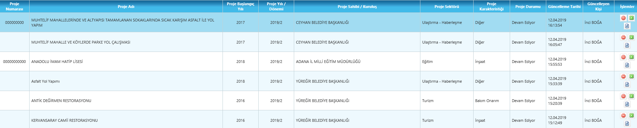

Proje arama ekranına güncellenme tarihi ve güncellemeyi yapan kişi olmak üzere 2 yeni bilgi eklendi. Bu bilgiler veri girişi dış kullanıcıya açıldığında projelerin kim tarafından ne zaman değiştiğinin tespitine yarayacak. Ayrıca mevcut sistemde de proje bilgilerini güncellerken kolaylık sağlamakta.

15.NGO ve dönem NGO arasındaki farklar nelerdir?

NGO= (Önceki Yıllar Harcaması+Yıl İçinde Harcanan Para)/Toplam Proje Tutarı

Dönem NGO= (i. Dönem Harcanan Para/Yılı Ödeneği)

Nakdi Gerçekleşme Oranı yıllar itibariyle harcanan paranın toplam proje bedeline oranını verirken, Dönemsel Nakdi Gerçekleşme Oranı sadece dönemin yılı ödeneğine oranını verir. NGO da dönemsel harcama kümülatif alınırken dönemsel NGO da sadece içinde bulunulan dönemde harcanan para ele alınır.